MINISTERSTVO SPRAVEDLNOSTI ČR
Vyšehradská 16, 128 10 Praha 2
Odbor informatiky
Vážený pan
David Šetina
Kroftova 389/13
150 00 Praha 5
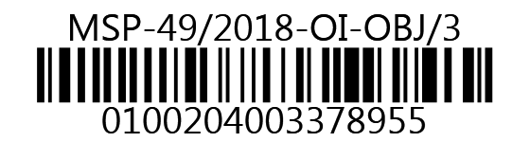
VÁŠ DOPIS č.j.:
ZE DNE:
NAŠE č.j.: | MSP-49/2018-OI-OBJ/3
VYŘIZUJE:
TEL.:
FAX:
E-MAIL:

Praha
Počet listů: 1
Přílohy: 1

Objednávka

Vážený pane,
na základě Vámi zaslané cenové nabídky zasíláme objednávku pro přípravu technické specifikace justičního service bus.
Konzultace budou probíhat především s kolegou, kterého jsem Vám představil na jednání dne 8. 6. 2018.
Jednotlivé výstupy bude akceptovat pan a jeho vedoucí oddělení paní.
Splatnost faktury 30 dnů. Při fakturaci uvádějte naše č. objednávky MSP-49/2018-OI-OBJ/3, bez jeho uvedení bude faktura vrácena zpět.

Děkuji a s pozdravem

Ing. Jan Ladin
ředitel odboru informatiky

Přílohy: Nabídka
Bankovní spojení: | Česká národní banka  Praha 1, Na příkopě 28  pro neinvestice |  | IČO 00025429

